LAPORAN PRAKTIKUM
Algoritma Pemrograman

MODUL 10
ELSE-IF



Disusun oleh:
Sukma Aditya Rafindra
109082500189
S1IF-13-04

PROGRAM STUDI S1 INFORMATIKA
FAKULTAS INFORMATIKA
TELKOM UNIVERSITY PURWOKERTO
2025
LATIHAN KELAS – GUIDED
- Guided 1
Source Code
package main

import "fmt"

func main() {
var umur int
var kk bool
fmt.Print("masukan umur : ")
fmt.Scan(&umur)
fmt.Print("true/false : ")
fmt.Scan(&kk)
if umur >= 17 && kk == true {
fmt.Print("bisa membuat ktp")
} else {
fmt.Print("belum bisa membuat ktp")
}
}
Screenshoot program
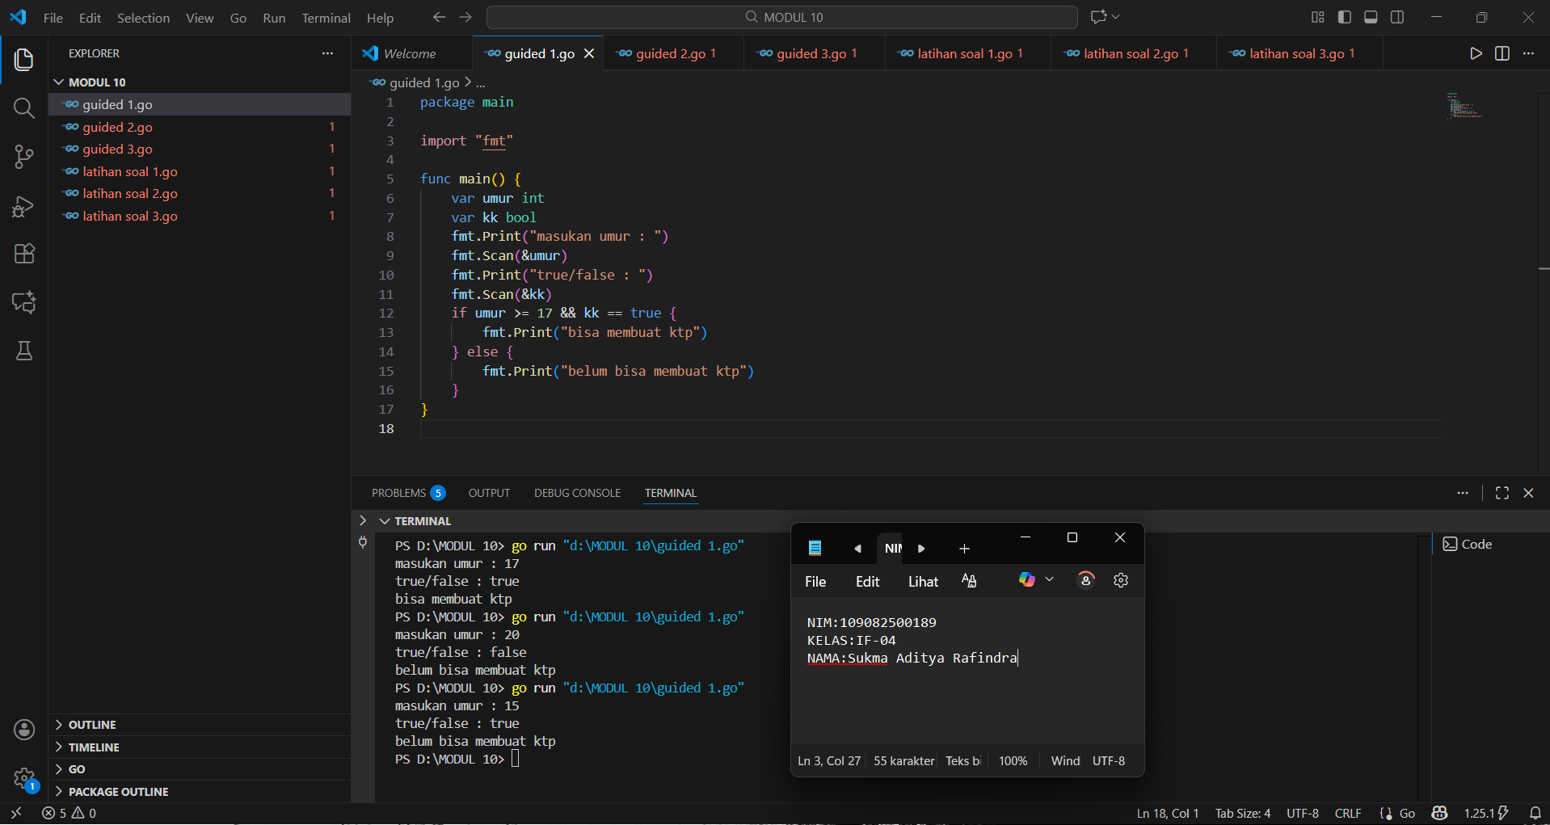

Deskripsi program
Program ini meminta untuk memasukkan umur dan menjawab apakah sudah memiliki KK (true/false). Setelah kedua data diterima, program mengecek apakah umur pengguna minimal 17 tahun dan status KK bernilai true. Jika kedua syarat terpenuhi, program menampilkan pesan bahwa pengguna bisa membuat KTP, sedangkan jika salah satu syarat tidak terpenuhi, program menampilkan bahwa pengguna belum bisa membuat KTP.

- Guided 2
Source Code
package main

import "fmt"

func main() {
var huruf string
fmt.Print("Masukkan huruf: ")
fmt.Scan(&huruf)
if huruf == "a" || huruf == "i" || huruf == "u" || huruf == "e" || huruf == "o" || huruf == "A" || huruf == "I" || huruf == "U" || huruf == "E" || huruf == "O" {
fmt.Println("vokal")
} else if huruf >= "a" && huruf <= "z" || huruf >= "A" && huruf <= "Z" {
fmt.Println("konsonan")
} else {
fmt.Println("bukan huruf")
}
}

Screenshoot program
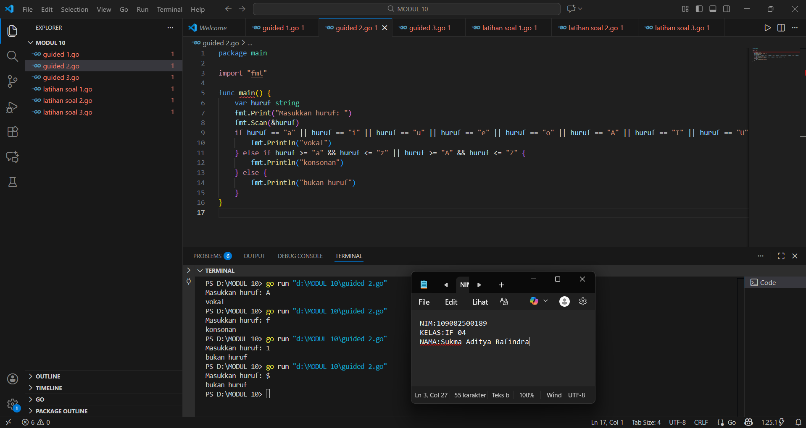
Deskripsi program
Program ini meminta untuk memasukkan satu karakter berupa huruf kemudian program mengecek apakah huruf tersebut merupakan huruf vokal, huruf konsonan, atau bukan huruf sama sekali. Jika input yang dimasukkan adalah salah satu huruf vokal (a, i, u, e, o) baik huruf kecil maupun huruf besar, program menampilkan “vokal”. Jika huruf yang dimasukkan masih berada dalam rentang alfabet (a–z atau A–Z) tetapi bukan vokal, program menampilkan “konsonan”. Namun jika karakter yang diketik bukan huruf alfabet, program akan menampilkan “bukan huruf”.
- Guided 3
Source Code
package main

import "fmt"

func main() {
var n int
fmt.Print("Masukkan bilangan: ")
fmt.Scan(&n)
d1 := n / 1000
d2 := (n / 100) % 10
d3 := (n / 10) % 10
d4 := n % 10
membesar := (d1 < d2) && (d2 < d3) && (d3 < d4)
mengecil := (d1 > d2) && (d2 > d3) && (d3 > d4)
if membesar {
fmt.Println("Digit pada bilangan", n, "terurut membesar")
} else if mengecil {
fmt.Println("Digit pada bilangan", n, " terurut mengecil")
} else {
fmt.Println("Digit pada bilangan", n, "tidak terurut")
}
}
Screenshoot program
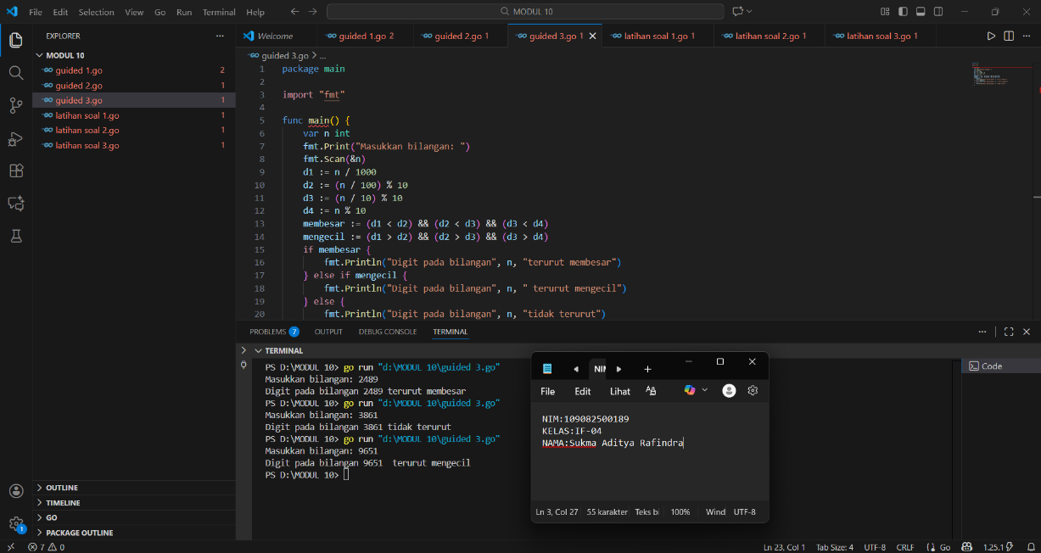
Deskripsi program
Program ini meminta untuk memasukkan sebuah bilangan empat digit, lalu program memecah bilangan tersebut menjadi digit ribuan, ratusan, puluhan, dan satuan. Setelah digit-digit itu dipisahkan, program mengecek apakah urutan angkanya tersusun menaik (dari kecil ke besar), menurun (dari besar ke kecil), atau tidak terurut. Jika setiap digit berikutnya lebih
besar dari digit sebelumnya, program menampilkan bahwa digit pada bilangan tersebut “terurut membesar”. Jika setiap digit berikutnya lebih kecil dari digit sebelumnya, program menampilkan “terurut mengecil”. Namun jika pola angka tidak konsisten naik atau turun, program menampilkan bahwa angka tersebut “tidak terurut”.

TUGAS
- Tugas 1
Source code
package main

import (
"fmt"
)

func main() {
var totalGram int
fmt.Print("Berat parsel (gram): ")
fmt.Scan(&totalGram)
tarifPerKg := 10000
kg := totalGram / 1000
sisaGram := totalGram % 1000
biayaKg := kg * tarifPerKg
biayaSisa := 0
if totalGram > 10000 {
biayaSisa = 0
} else {
if sisaGram >= 500 {
biayaSisa = sisaGram * 5
} else {
biayaSisa = sisaGram * 15
}
}
totalBiaya := biayaKg + biayaSisa
fmt.Printf("Detail berat: %d kg + %d gr\n", kg, sisaGram)
fmt.Printf("Detail biaya: Rp. %d + Rp. %d\n", biayaKg, biayaSisa)
fmt.Printf("Total biaya: Rp. %d\n", totalBiaya)
}

Screenshoot program
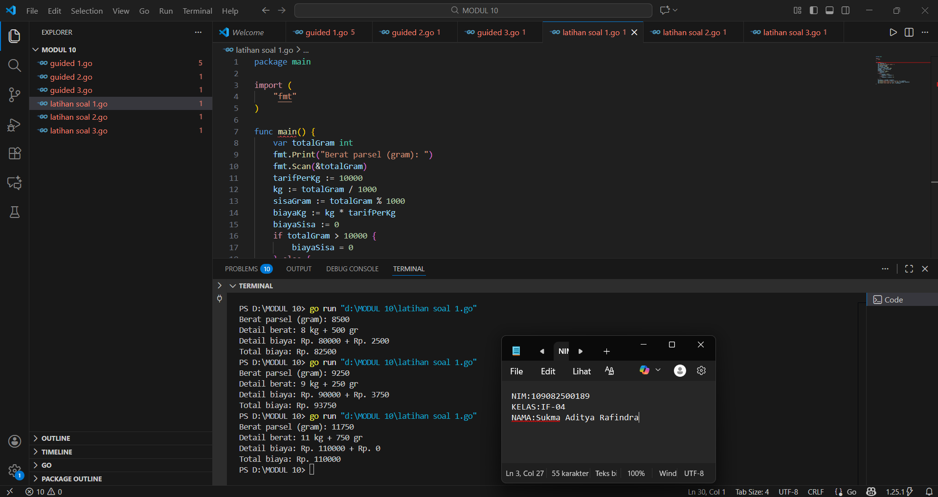

Deskripsi program
Program tersebut berfungsi untuk menghitung biaya pengiriman parsel berdasarkan beratnya dalam gram. Pertama, pengguna diminta memasukkan total berat parsel, lalu program membaginya menjadi kilogram dan sisa gram. Setiap kilogram dikenakan biaya Rp10.000, sedangkan sisa gram juga dihitung sebagai tambahan biaya, kecuali jika total berat melewati 10.000 gram (10 kg), maka sisa gram tidak dikenakan biaya. Setelah itu, program menampilkan detail berat, rincian biaya per kg dan sisa gram, serta total biaya yang harus dibayar.

2. Tugas 2

Source code
package main

import "fmt"

func main() {
var nam float64
var nmk string
fmt.Print("Nilai akhir mata kuliah: ")
fmt.Scan(&nam)
if nam >= 80 {
nmk = "A"
} else if nam >= 72.5 {
nmk = "AB"
} else if nam >= 65 {
nmk = "B"
} else if nam >= 57.5 {
nmk = "BC"
} else if nam >= 50 {
nmk = "C"
} else if nam >= 40 {
nmk = "D"
} else {
nmk = "E"
}
fmt.Println("Nilai mata kuliah: ", nmk)
}

Screenshoot program
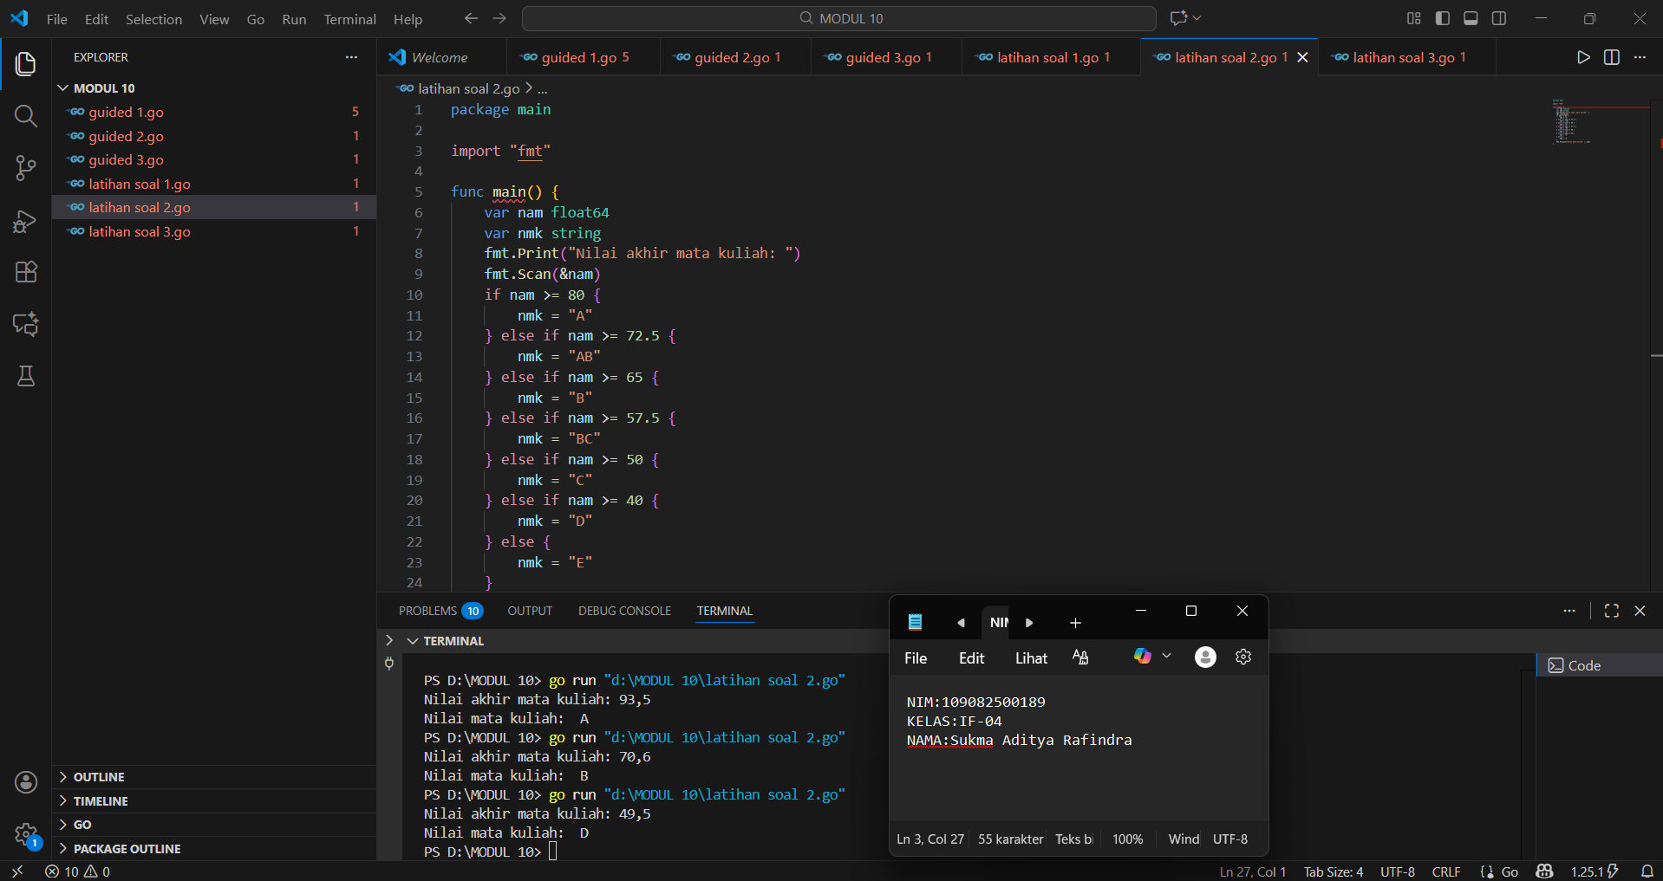
Deskripsi program
a. Jika nam diberikan adalah 80.1, apa keluaran dari program tersebut? Apakah eksekusi program tersebut sesuai spesifikasi soal?
b. Apa saja kesalahan dari program tersebut? Mengapa demikian? Jelaskan alur program seharusnya!
c. Perbaiki program tersebut! Ujilah dengan masukan: 93.5; 70.6; dan 49.5. Seharusnya keluaran yang diperoleh adalah ‘A’, ‘B’, dan ‘D’.

JAWAB:
a. Sebelum program diperbaiki, nilai 80.1 terbaca sebagai D karena logika program tidak sesuai spesifikasi.
b. Hal ini disebabkan penggunaan terlalu banyak if tanpa else if, sehingga beberapa kondisi bisa tereksekusi sekaligus. Seharusnya program mengecek nilai dari kategori tertinggi dengan urutan if → else if → else, sehingga ketika nilai sudah cocok dengan satu kategori (A, AB, B, BC, C, hingga E), program langsung memilihnya dan tidak memeriksa kondisi lain.
c. Bukti perbaikannya terlihat pada screenshot program.

3. Tugas 3
Source code
package main

import "fmt"

func main() {
var bulat, i int
var prima bool
var faktor int = 0
fmt.Print("Bilangan: ")
fmt.Scan(&bulat)
for i = 1; i <= bulat; i++ {
if bulat%i == 0 {
fmt.Print(i, " ")
faktor = faktor + 1
}
}
fmt.Println()
prima = faktor != 2
fmt.Println(prima)
}

Screenshoot program
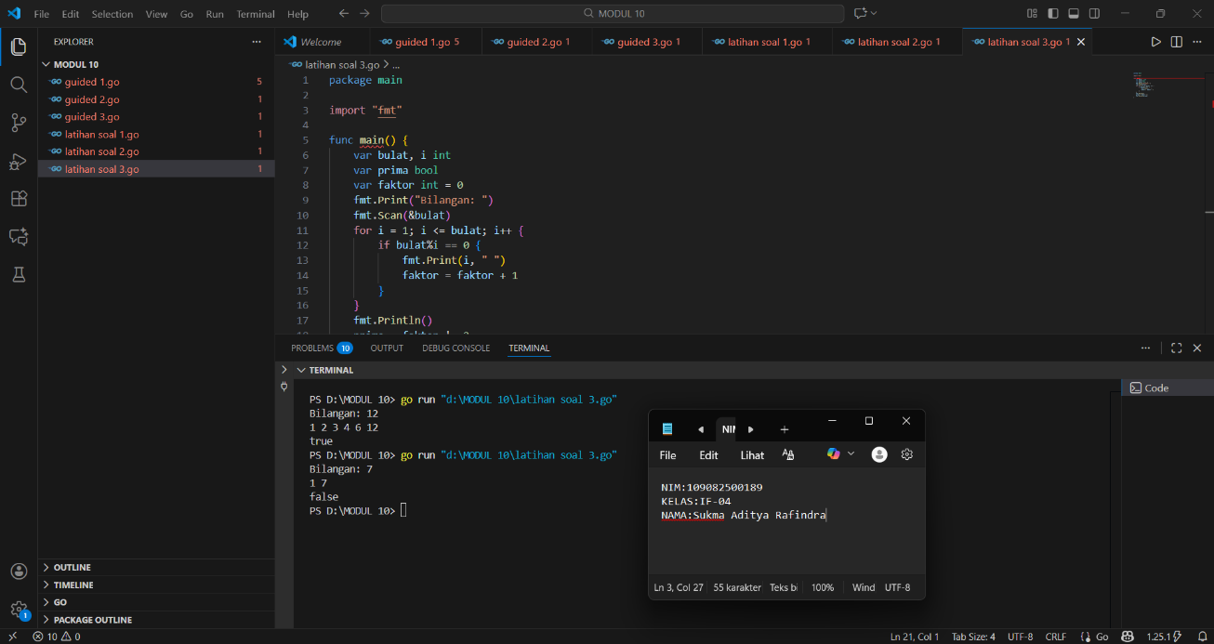

Deskripsi program
Program tersebut berfungsi untuk mengecek apakah sebuah bilangan merupakan bilangan prima atau bukan. Pengguna memasukkan sebuah angka, lalu program mencari dan menampilkan semua pembagi (faktor) dari angka tersebut. Jika jumlah faktornya hanya dua (yaitu 1 dan bilangan itu sendiri), program menampilkan true karena bilangan tersebut adalah bilangan prima; jika faktornya lebih dari dua, program menampilkan false karena bilangan tersebut bukan bilangan prima.

